Medieninformation

A Variety of Voices & Der gläserne Birnbaum
Kinderoper mit der Wiener Chorschule

Ein stimmgewaltiges Ereignis mit dem Kinder- und Jugendchor der Wiener Chorschule.
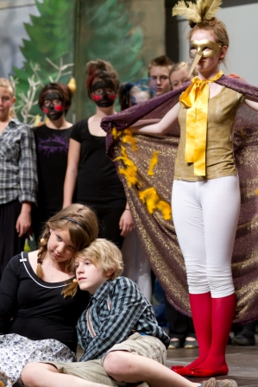
Der Jugendchor der Wiener Chorschule präsentiert mit seinem A capella-Programm „A Variety of Voices“ eine rasante Abfolge von Chormusik unterschiedlichster Stilrichtungen. Vom Madrigal (Singgedicht) bis zum Popsong, vom Sprechstück bis zum hochromantischen Chorwerk sind alle Facetten vertreten.

Im zweiten Teil des Abends bringen die SängerInnen des Kinderchores die Oper „Der gläserne Birnbaum“ (Guido Mancusi 2011) zum Klingen.

Die Musik des Komponisten und Dirigenten Guido Mancusi ist ideal für Kinder: melodisch eingänglich, rhythmisch pointiert, voller Witz und Originalität und doch anspruchsvoll. Ein kleines Instrumentalensemble mit viel Schlagwerk unterstreicht die klangliche Charakterisierung der einzelnen handelnden Personen. Das Libretto zur Oper, in der es um verschiedene Märchenmotive aus unserem Kulturkreis geht, erdachte seine zwölfjährige Tochter Laura.
Die Wiener Chorschule bietet mittlerweile mehr als 80 begabten Kindern und Jugendlichen die Möglichkeit über das (gemeinsame) Singen wertvolle sängerische und allgemeinmusikalische Erfahrungen zu sammeln. Gleichzeitig ist sie ein Ort, an dem Studierende der Musikpädagogik die musikalische Arbeit und den Umgang mit Kindern und Jugendlichen kennen lernen und erproben können. Die Chöre proben wöchentlich, erhalten begleitend dazu Stimmbildung und erarbeiten unter Anleitung eines fachkundigen Teams Programme unterschiedlicher Ausrichtung.
www.wiener-chorschule.at

Musik: Guido Mancusi | Text: Laura Mancusi (für die Bühne eingerichtet von A. Kuchinka)
Regie: Alexander Kuchinka | Jugendchor der Wiener Chorschule | Kinderchor und Solisten der Wiener Chorschule | Instrumentalensemble: Studierende der Universität für Musik und darstellende Kunst Wien
Leitung Jugendchor: Michael Grohotolsky / Astrid Krammer | Leitung Kinderchor: Alois Glaßner

Termine: 23.1.2012, 19.00 Uhr
Preise: Euro 25,-/21,-/17,-/13,-

Schulvorstellung "Der gläserne Birnbaum": 24.1.2012, 9.00 Uhr
Information & Buchung: Andrea Pfestorf-Janke, Tel: 01-711 55-4801, E-Mail: pfestorf-janke@mdw.ac.at
Unkostenbeitrag: € 5/Schüler, 2 Begleitpersonen pro Gruppe frei

Kartenvorverkauf: 1040 Wien, Argentinierstraße 37
von Montag bis Samstag von 13.00 bis 18.00 Uhr
Karten Hotline: 01/501 65/3306
www.akzent.at

Pressefotos in 300dpi und –texte für Ihre Ankündigung stehen auf unserer Website www.akzent.at in unserem Pressebereich zur Verfügung.

